 | Российский государственный социальный университет

Лабораторная работа №2

по дисциплине «Программирование»

ФИО студента | Рыжков Кирилл Александрович
Направление подготовки | Информационные системы и технологии
Группа | ИСТ-Б-01-З-2022-1

Москва, 2024

Вариант №27
1. File: Имя файла, Размер, Дата создания, Количество обраще-
ний. Создать массив объектов. Вывести:
а) список файлов, упорядоченный в алфавитном порядке;

Код:

#include <iostream>
#include <string>
using namespace std;
class Train {
private:
string destination;
int trainNumber;
string departureTime;
int totalSeats;
public:
void set(string dest, int number, string time, int total) {
destination = dest;
trainNumber = number;
departureTime = time;
totalSeats = total;
}
string getDestination() {
return destination;
}
int getTrainNumber() {
return trainNumber;
}
string getDepartureTime() {
return departureTime;
}
void show() {
cout << "Имя файла: " << destination << endl;
cout << "Размер: " << trainNumber << endl;
cout << "Дата создания: " << departureTime << endl;
cout << "Количество обращений: " << totalSeats << endl;
cout << endl;
}
};
int main() {
const int numTrains = 3;
Train trains[numTrains];
trains[0].set("Логотип.exe", 152, "12.06.2022", 8093);
trains[1].set("Лабораторная2", 527, "05.01.1935", 102932);
trains[2].set("Лабораторная", 88, "22.12.2023", 1);
string inputDestination;
cout << "Введите имя файла: ";
cin >> inputDestination;
cout << "Ваш файл: " << inputDestination << ":" << endl;
for (int i = 0; i < numTrains; ++i) {
if (trains[i].getDestination() == inputDestination) {
trains[i].show();
}
}
return 0;
}

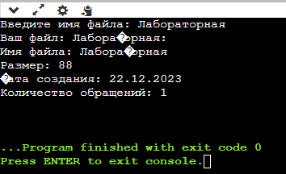
Рисунок 1 – выполнение кода

